# МИНИСТЕРСТВО НАУКИ И ВЫСШЕГО ОБРАЗОВАНИЯ

РОССИЙСКОЙ ФЕДЕРАЦИИ

#### ФЕДЕРАЛЬНОЕ ГОСУДАРСТВЕННОЕ

БЮДЖЕТНОЕ ОБРАЗОВАТЕЛЬНОЕ УЧРЕЖДЕНИЕ

ВЫСШЕГО ОБРАЗОВАНИЯ

ВЯТСКИЙ ГОСУДАРСТВЕННЫЙ УНИВЕРСИТЕТ

Факультет автоматики и вычислительной техники

Кафедра радиоэлектронных средств

Отчет по дисциплине

«Цифровые устройства и микропроцессоры»

Лабораторная работа №1

«СИСТЕМА КОМАНД МИКРОПРОЦЕССОРА X86»

Вариант №9

|  |  |  |
| --- | --- | --- |
| Выполнил:студент группы ИКТб–3301 |  | М.А. Кашин |
|  |  |  |
| Проверил: доцент кафедры РЭС |  | М.А. Земцов |

#### Киров 2023

Таблица 1 – Исходные данные

|  |  |  |
| --- | --- | --- |
| Вариант | Исходные данные | Задание |
| 9 | X = 87  Y = 60  Z = -2 | Вычислить M=( X’-Y)+(Z & Y’) , где X', Y’ – получено в результате циклического сдвига на 2 бита вправо X и Y соответственно |

Текст программы:

.686

.model flat,stdcall

.stack 100h

.data

X dw 58;

Y dw 23;

Z dw 11;

M dw ?;

.code

ExitProcess PROTO STDCALL :DWORD

Start:

mov ax, Z

add ax, X

add ax, Y

mov bx, ax

imul bx, X

mov cx, Z

add cx, X

add cx, Y

mov dx, cx

mov si, Y

mov ax, si

and ax, 10000001b

not ax

and si, 01111110b

and si, ax

imul dx, si

mov ax, bx

sub ax, dx

mov M, ax

exit:

Invoke ExitProcess,1

End Start

Таблица 2 – Ручной расчет выражения M

|  |  |  |
| --- | --- | --- |
| Переменные | 10 c.c. | 16 с.c. |
| X | 87 | 57 |
| Y | 60 | 3С |
| Z | -2 | FFFF FFFF FFFF FFFE |
| Y` | 15 | F |
| X` | 49173 | C015 |
| (X`-Y) | 49113 | BFD9 |
| (Z+Y`) | 14 | E |
| M=(X`-Y)+ (Z+Y`) | 49127 | BFE7 |

Отладка по шагам представлена на рисунке 1 – 7.



Рисунок 1 – X`



Рисунок 2 – Y`

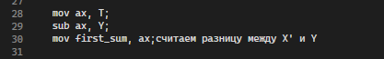

Рисунок 3 – (X`-Y)



Рисунок 4 – (Z+Y`)

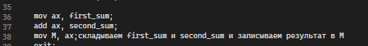

Рисунок 6 – M=(X`-Y)+ (Z+Y`)

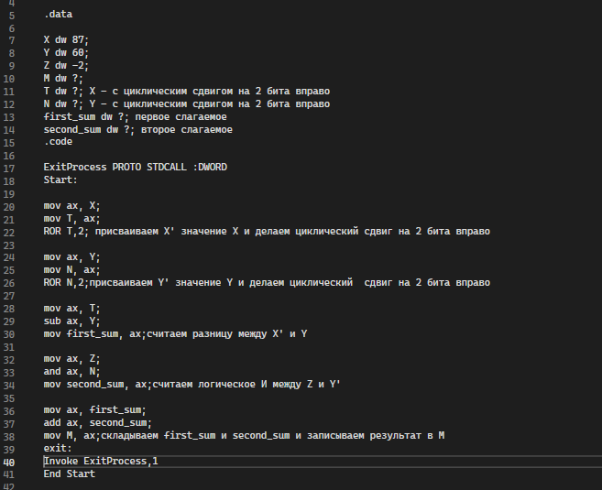

Рисунок 7 – Вычисление M

**Вывод:** в ходе лабораторной работы была изучена система команд микропроцессора х86.